1.因培养方案变更，导致学生重修后的课程代码或课程名称与原始不一致。
这种情况的操作流程是：学生端，报名申请—校内课程替代申请—选择需要替换的课程—学院审核—教务处审核。
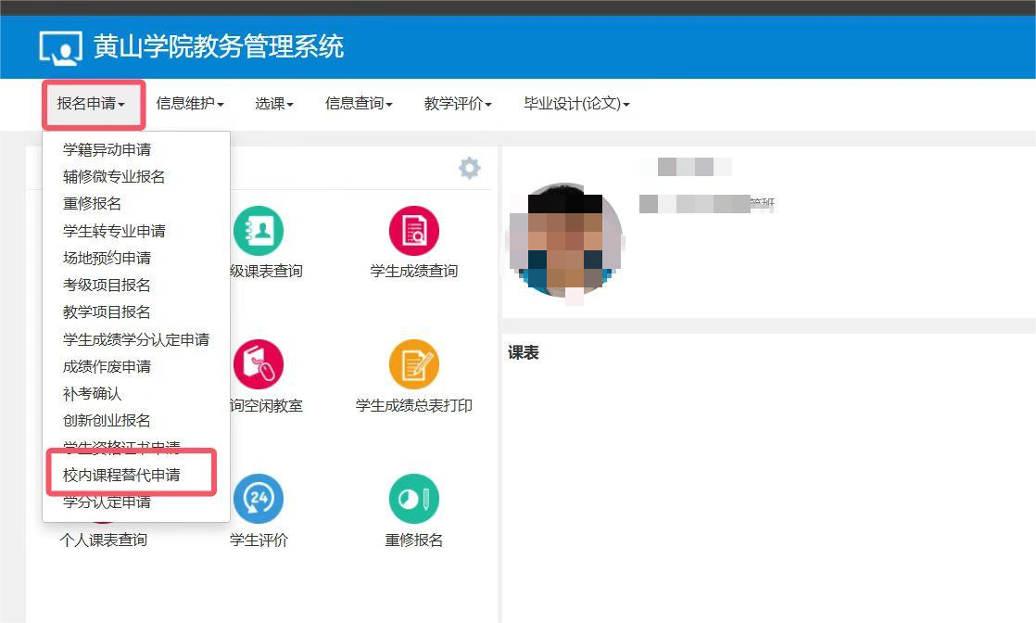
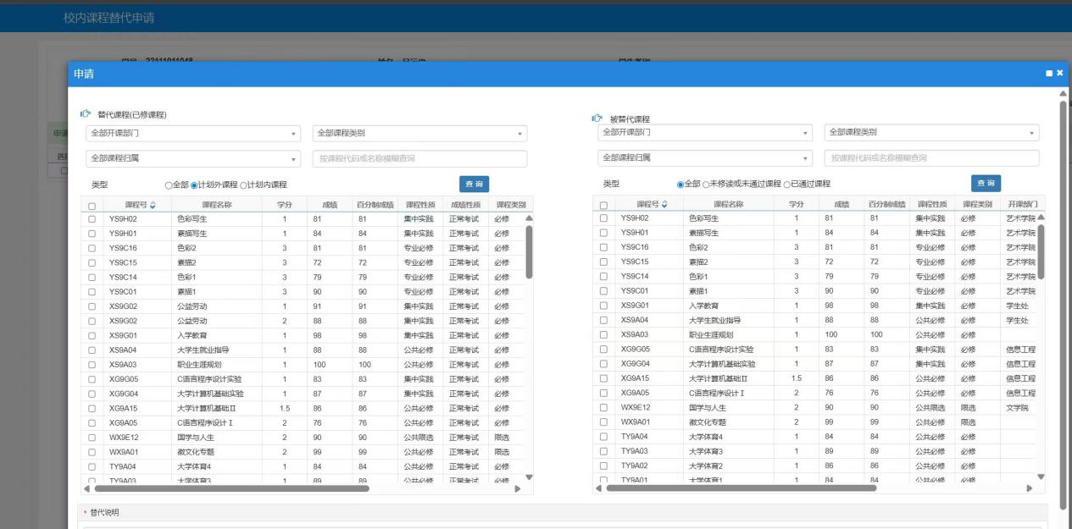
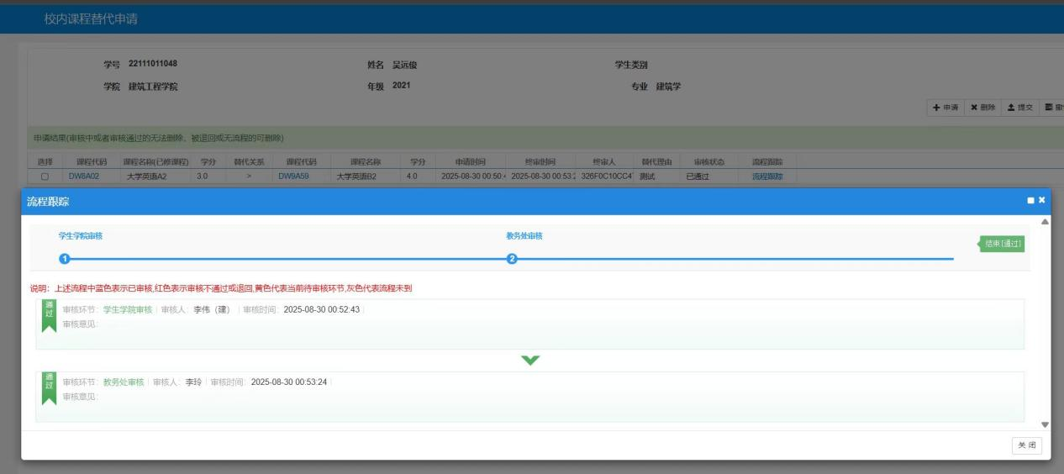
2.尔雅通识课有未通过记录（课程名称不一致），课程替换统一在第八学期（建筑学、城乡规划专业第十学期）处理，其余时间段不处理。（如若尔雅公共任选课4个学分已经修满可提前申请删除多余不及格课程）
这种情况的操作流程是：学生端，报名申请—成绩作废申请—选择需作废的课程—学院审核—教务处审核。
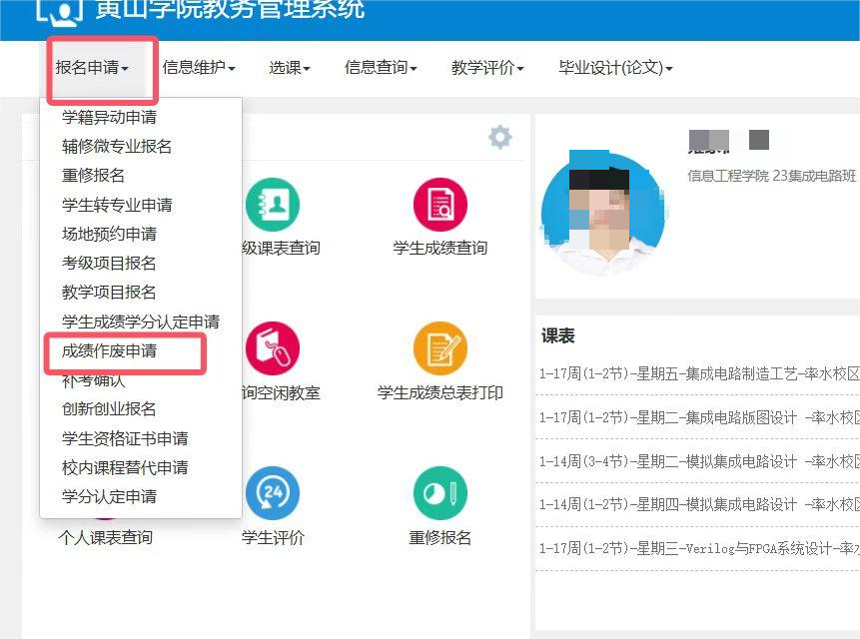
点击申请
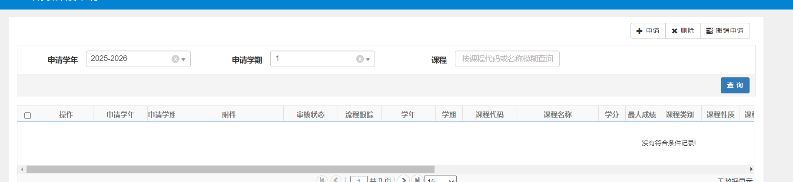

选择学年学期，点击查询—选中要删除的课程，填写好申请的原因，最后提交
